V okviru trajnosti operacije sodelovanja Zgodbe rok in krajev, vas

VABIMO

na

**TEČAJ KVAČKANJA**

ki bo

**v torek, 19.08.2025 ob 9.00 uri**

**v prostorih Partnerstva LAS Zasavje, Cesta 1. maja 83, 1430 Hrastnik**

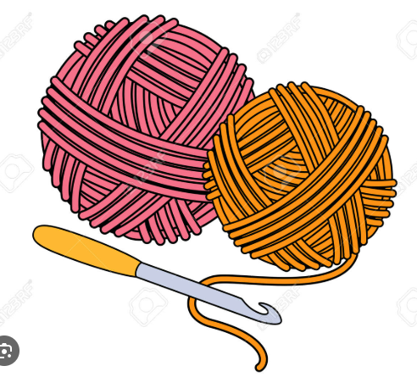

Na tečaju boste:

* spoznali **osnove kvačkanja**
* se naučili **brati in razumeti enostavne kvačkarske vzorce**,
* osvojili osnovne **tehnike obračanja vrste in zaključevanja izdelka**,
* začeli ustvarjati **svoj prvi izdelek** (npr. podstavek, prtiček ali šal),
* prejeli veliko **nasvetov in trikov za nadaljnje ustvarjanje**.

Preje in kvačke za namene tečaja boste prejeli na tečaju.

Tečaj izvaja ga. Irena Žgajnar, (prejemnica znaka CE za kvačkane igrače, nosilka Art and Craft certifikata … )

**Prijave:**

Prijavite se najkasneje do ponedeljka, 18.8.2025 oz. do zapolnitve mest na tel. št.: 03/56-32-960 ali po e-pošti na naslov: [branka.dolinsek@ozs.si](mailto:branka.dolinsek@ozs.si) .

Število mest je omejeno!

Vabljeni!

|  |  |
| --- | --- |
|  | Partnerstvo LAS Zasavje |
|  | Vojka Šergan l.r., predsednica |